Adăugare OP Cheltuieli

Această documentație descrie funcționalitatea machetei 'Adăugare OP Cheltuieli', care permite efectuarea unor plăți prin Ordin de Plată (OP) pentru documentele furnizor afișate în machetă.

Pași pentru adăugarea unui OP din cheltuieli
1. Apăsați butonul 'OP Cheltuieli' pentru a accesa macheta de adăugare.
2. În macheta de adăugare OP, sunt afișate toate documentele furnizor cu lichidări în execuția bugetară din anul curent, la care utilizatorul are acces.
3. Opțional, datele pot fi filtrate alegând furnizorul din câmpul dedicat sau bifând opțiunea 'Arată facturi fără ordonanțări'.
4. Pentru a plăti un document prin OP, urmați pașii:
- Bifați documentul corespunzător din coloana specifică;
- Selectați ordonanțările la plată care urmează să fie generate și vizate CFP;
- Completați seria OP-ului, codul și indicatorul.
5. Opțional, puteți:
- Bifa opțiunea 'Reține penalitate' pentru a adăuga o penalitate;
- Include OP-ul într-un OPME utilizând câmpul corespunzător.
După completarea datelor, aveți următoarele opțiuni:
- Salvați și listați OP-ul utilizând butonul 'Salvare și Listare OP';
- Doar salvați modificările folosind butonul 'Salvare';
- Renunțați la modificări folosind butonul 'Anulare'.

Captură de ecran
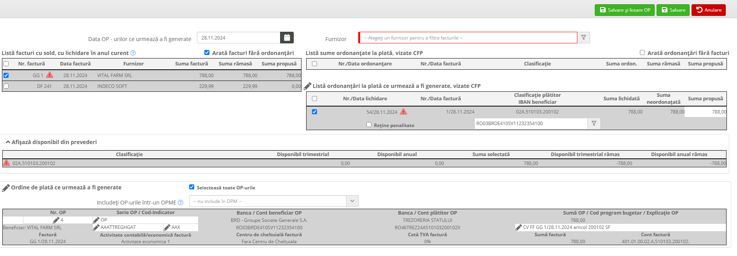
Imaginea de mai jos prezintă macheta 'Adăugare OP Cheltuieli'.

